高雄市第 2 屆體育季
健康動起來千人好動派對 實施計畫

- 宗旨：以推動「健康城市」理念並配合衛生署國民健康局推動「健康一百，台灣動起來」，要讓市民共同參與了解運動紓解對生活壓力與增進身、心、靈健康的重要性並提昇市民動態生活藉此帶動運動生活化、產業健康化的新風潮。
- 辦理單位：
指導單位：高雄市政府
主辦單位：高雄市政府教育局、高雄市體育處、南區區域教學資源中心
承辦單位：國立高雄應用科技大學 體育室 體適能中心
協辦單位：大專體育總會、中華民國有氧體能運動協會、全民健康銀行、中華民國體適能瑜珈協會、爵士工廠、樹德科技大學、育英醫護專科學校、台南應用科技大學、長榮大學、輔英科技大學、文藻外語學院、屏東科技大學
- 贊助單位：







- 活動時間及地點：
時間：101年3月17日 13:30~18:30
地點：國立高雄應用科技大學 建工校區 操場
報名時間：101年2月15日起，額滿為止
- 活動內容：
主場活動：
  - 活力揭幕 / 高雄應用科技大學 體適能中心教練群帶來活力四射的表演，為連續180分鐘不間斷的精彩派對揭開序幕。
  - 舞力全開 / 南非籍的國際講師Paul Mavi以及Bokwa Trainer Team，帶領大家體驗一堂熱情奔放、燃脂飊汗的非洲有氧課程。
  - 全力以赴 / 全球獨一無二、豐富多元的NTC(Nike Training Club)體能訓練課程，帶領大家挑戰自我的無限可能。
  - 身心靈平衡 / 藉由高雄應用科技大學 體適能中心呂明秀主任所研發的課程-體適能瑜珈，解放身心壓力的同時找回內心與身體的平靜與幸福感。
週邊活動：
- 身體年齡知多少 / 你的身體老是不聽使喚?爬樓梯總是氣喘吁吁嗎?由連續兩年獲行政院體育委員會認可之南區國民體能檢測站-國立高雄應用科技大學 體適能中心，現場提供免費體適能檢測(限25~65歲)替您的健康把關。
- 你做對運動了嗎? / 你有減肥卻老是越減越肥?膝蓋/下背痠痛?骨質疏鬆…等困擾嗎?由爵士工廠專業教練群來替你解開身體密碼，讓你輕鬆做對運動享瘦健康。
- 時尚新寵兒- BOSU / 風靡全球，有趣又好玩的運動器材，讓你體驗前所未有的全新感受，還在等什麼?快來體驗神奇半球的魅力。
流程如下：
活動時間 | 活動項目 | 活動內容
14:00-14:40 | 學員報到 | 參與人員進場、簽到與寄放物品
14:40-14:50 | 活力揭幕 | 高雄應用科技大學體適能中心教練群精彩開場表演
14:50-15:00 | 雀動不已 | 說明活動主要目的、長官貴賓致詞
15:00-16:00 | 舞力全開 | BOKWA非洲有氧課程
16:00-17:30 | 全力以赴 | NTC(Nike Training Club)體能訓練課程
17:30-18:00 | 身心靈平衡 | 體適能瑜珈課程
18:00-18:30 | 大集合 | 合影、互動交流/分享
18:30- | 快樂歸賦 | 活動結束、領取寄放物品

- 辨理方式：
參與梯次：預計辦理1梯次活動
參與對象：各級學校之體育教師、運動教練、體適能相關社團指導老師及在學學生，以及對體適能有興趣之社會人士，預計參加人數1000 名。
活動連絡方式：
體適能中心 電話：07-3814526 ext 3529、07-3832855
聯絡人：呂明秀 葉秋萍 陳秀惠
E-mail：fitnessyoga3832855@gmail.com
- 報名費用：
個人報名：150元
團體報名：20人以上，每人100元
報名即贈送：運動水壺＋寶礦力＋大豆水果能量棒
繳費方式：
- 匯款：
帳戶名稱：國立高雄應用科技大學401 專戶
帳號：台灣中小企業銀行(0508207)東高雄分行 82008100019
請於101/03/09 17:30前完成匯款，填妥報名表與
匯款收據明細於101/03/12 17:30前MAIL至fitnessyoga3832855@gmail.com

- 親自繳費：於101/02/20~101/03/14 期間每週一至周五，下午13：00~18：00至高雄應用科技大學體適能中心(高雄市三民區建工路415號學生活動中心地下室)櫃台繳費。
- 報名方式與流程：
填妥
『千人有氧好動派對』報名表
(可於本中心網頁下載)

轉帳繳費
親自繳費

轉帳繳費
(於101 / 03 / 09 17:30前)
至高應大體適能中心櫃檯繳交報名表與活動費用，同時領取3/17『千人有氧好動派對』入場兌換卷
(開放時間：
101/ 02/ 20 ~ 101/ 03/ 14
週一至週五下午13:00~18:00)

填妥報名表與匯款收據明細於101 / 03/ 12 17:30前MAIL至
fitnessyoga3832855@gmail.com

攜帶繳費憑證(正本)於活動當天至取票窗口兌換入場兌換卷

憑票入場 & 領取活動贈品
(運動水壺＋寶礦力＋大豆水果能量棒)

- 報名表
團體報名表
體育季 健康動起來 千人好動派對 團體報名表
團報單位 |  |  |  | 聯絡人 |  |  | 團報人數
聯絡E-mail |  |  |  | 聯絡  電話
本團體參加”千人好動派對”之成員僅此聲明擁有良好健康狀況，參加課程活動時如有任何特殊狀況出現(如肌肉拉傷、扭傷、撕裂、骨折、意外、死亡、其他疾病或是遺失私人財物等)，主辦單位之負責人、員工及工作相關人員均無需附上任何責任。所有成員更同意主辦單位可保留更改課程活動之日期、時間、內容錄影拍攝等權利，並聲明課程進行時參加人員不得擅自錄影錄音拍攝等行為。

本團體所有成員謹此同意以上聲明，遵守上課須知和報名程序。

代表人簽名：

日期：2012年 月 日

備註：團體報名者，請聯絡人彙整所有參與者報名資料與費用後統一報名，並將團體報名表一同繳交，謝謝。
編號 | 姓名 |  | 性別 |  | 班級／單位
 |  |  |  |  | 表格請自行延伸使用
個人報名表
體育季 健康動起來 千人好動派對 報名表
姓名 |  | 性別
E-mail |  | 聯絡電話
單位/學校 |  | 生日
本人 僅此聲明擁有良好健康狀況，參加課程活動時如有任何特殊狀況出現(如肌肉拉傷、扭傷、撕裂、骨折、意外、死亡、其他疾病或是遺失私人財物等)，主辦單位之負責人、員工及工作相關人員均無需附上任何責任。本人更同意主辦單位可保留更改課程活動之日期、時間、內容錄影拍攝等權利，並聲明課程進行時本人不得擅自錄影錄音拍攝等行為。

本人謹此同意以上聲明，遵守上課須知和報名程序。

簽名：
日期：2012年 月 日

九、高應大交通路線圖
一、高應大路線圖(地址：高雄市三民區建工路415號)
路線一：下九如交流道往高雄市區方向→九如路→至大昌路（右轉）→至建工路（左轉）。
路線二：下中正交流道往高雄市區方向→中正路→至大順路（右轉）→至建工路（右轉）。
路線三：小港機場往高雄市區方向→中山路→接博愛路→至同盟路（右轉）→接建工路。
二、報名地點位置圖
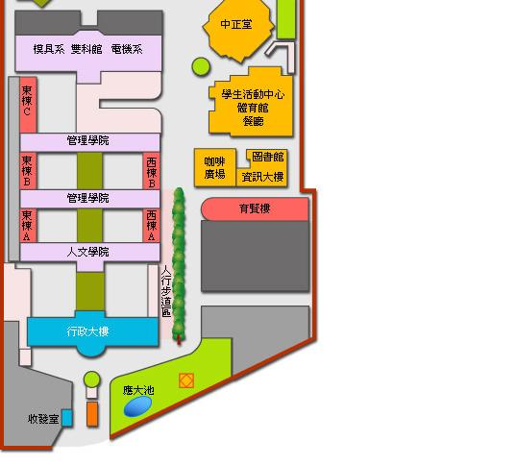
地下一樓報名
校門口

